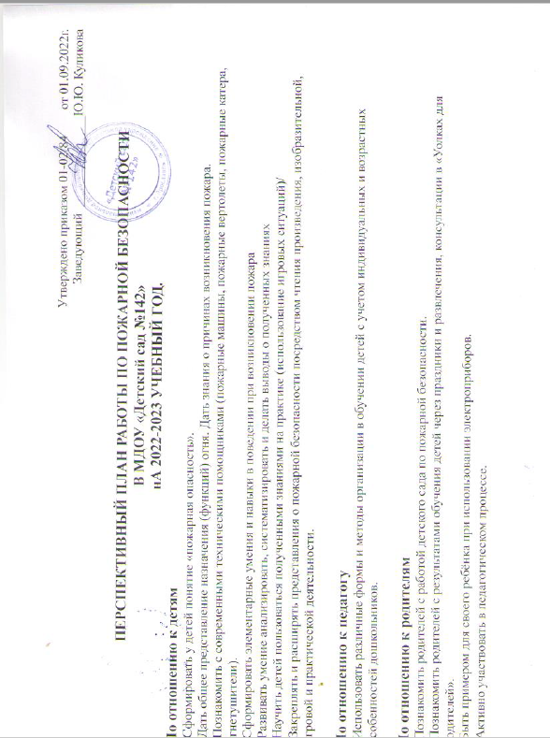
месяц | 2 младшая группа | Средняя группа | Старшая группа | Подготовительная группа
С  Е  Н  Т  Я  Б  Р  Ь  О  К  Т  Я  Б  Р  Ь | Тема: «Знакомство с профессией пожарного»  Задачи: рассказать о профессии пожарного, о значимости его труда.  .Рассматривать иллюстрацию с изображением пожарного.  Виды деятельности:  Дидактическая игра:  « Одень пожарного».  Рассматривание картинок : Труд пожарных. | Тема: Труд пожарных.  Задачи: расширять знания о труде пожарных, воспитывать интерес к его работе.  Виды деятельности:  Сюжетно- ролевая игра: «Мы пожарные».  Дидактическая игра «Что необходимо пожарному?».  Беседа: Пожарный герой- он с огнём вступает в бой. | Тема: Труд пожарных.  Задачи: рассказать о профессии пожарного, раскрыть значимость его труда; воспитывать интерес к профессии пожарного.  Виды деятельности:  Подвижная игра «Кто быстрее».  Дидактическая игра «Что необходимо пожарному?».  Сюжетно-ролевая игра «Служба «01» всегда на страже» ,«Мы пожарные».  Беседа «Пожарный — профессия героическая».  машиной.  Чтение стихотворения С. Маршака «Рассказ о неизвестном герое». | Тема: Труд пожарных.  Задачи: углублять и расширять знания детей о работе пожарных по охране жизни людей, о технике, помогающей людям тушить пожар; воспитывать уважение и интерес к профессии пожарного.  Виды деятельности:  Сюжетно-ролевая игра «Пожарные». Дидактическая игра «Собери картинку».  Экскурсия по детскому саду. Знакомство с пожарной сигнализацией.  Чтение и обсуждение отрывка из произведения С. Михалкова «Дядя Стёпа».
Н  О  Я  Б  Р  Ь  Д  Е  К  А  Б  Р  Ь | Тема: Пожарная машина.  Задачи: рассказать о назначении пожарной машины, уметь различать ее среди других.  Виды деятельности:  Рассматривание иллюстраций с изображение пожарной машины.  Строительные игры:  «Гараж для пожарных машин».  Аппликация: Пожарная машина.  Беседа: Пусть ёлка новогодняя нам радость принесёт. | Тема: Пожарная машина.  Задачи: углублять представления о назначении пожарной машины.  Виды деятельности:  Дидактическая игра: «Сложи машину» , «Найди пожарную машину.»  Рассматривание картинок, чтение рассказа Л. Н. Толстого «Пожарные машины» ;  Отгадывание загадок, использование карточек с предметами тушения пожара,  Сюжетно-ролевая игра: «Мы -пожарные».  Рисование: «Пожарная машина».  Беседа: «Осторожное использование бенгальских огней». | Тема: Правила тушения пожара.  Задачи: учить детей правильно вести себя во время пожара, вовремя распознавать опасность, принимать меры предосторожности,  Виды деятельности: Сюжетно-ролевая игра «Мы пожарные».  Игра – драматизация: « Путаница»  Занятие на тему «Если в доме случился пожар. Телефон 01».  Занятия по правилам поведения во время пожара Чтение и обсуждение произведения « Пожарные собаки» | Тема: Правила пожарной безопасности.  Задачи: закреплять знания детей о правилах пожарной безопасности, нормах поведения во время пожара; формировать негативное отношение к нарушителям этих правил.  Виды деятельности:  П/И«Окажи помощь пострадавшему при пожаре».  Игра-драматизация «Кошкин дом».  Беседа: «Первичные средства пожаротушения. Знаки безопасности».  Занятие по решению проблемной ситуации «Если в доме что-то загорелось...»  Чтение рассказов Л. Толстого «Пожар» и Б. Житкова «Пожар в море».  Рисование на тему  «Огонь — друг, огонь враг».
Я  Н  В  А  Р  Ь  Ф  Е  В  Р  А  Л  Ь | Тема: «Чем опасен огонь».  Задачи: рассказать о причинах возникновения пожара, телефоном службы пожарной безопасности.  Виды деятельности:  .Рассматривать рисунок огня.  (рассказ воспитателя)  2.Игра словесная:  «Можно, нельзя»  Просмотр мультфильмов по тематике «Пожар».  Заучивание потешки наизусть: «Тили- бом, тили- бом». | Тема: Откуда пришёл огонь.  Задачи: расширять представления о причинах возникновения пожара,  телефоном службы пожарной безопасности.  Виды деятельности:  Сюжетно- ролевая игра: «Мы -пожарные».  Дидактическая игра «Предметы – источники огня.  Рисование пластилином: «Огонь-враг, огонь – друг»  Беседа: «Спички – не игрушка» | Тема: Причины возникновения пожара.  Задачи: углублять и систематизировать знания детей о причинах возникновения пожаров.  Виды деятельности:  Дидактическая игра «Предметы — источники пожара».  Составление рассказа на тему «Откуда может прийти беда» или «Почему это случилось?» с началом или концом, предложенным воспитателем.  Игра-занятие на тему «Чего нельзя делать в отсутствие взрослых?»  Чтение произведения С. Маршака «Кошкин дом». | Тема: Причины возникновения пожара  Задачи: углублять знания детей о причинах возникновения пожара; формировать правильное отношение к огнеопасным предметам.  Виды деятельности:  Дидактическая игра «Разложи картинки по порядку».  «Дидактическая игра «Пожароопасные предметы»..  Составление творческих рассказов на тему «Спичка-невеличка и большой пожар».  Беседа: «А у нас в квартире газ».  Рисование на тему : «Мы жить желаем в мире без пожаров»  Драматизации -Кошкин дом.
М  А  Р  Т  А  П  Р  Е  Л  Ь | Тема: Осторожно, электроприборы».  Задачи: Рассказать о значении электроприборов в быту, об их эксплуатации.  Виды деятельности:  Рассматривание рисунков с различными предметами, среди которых есть опасные предметы  Дидактическая игра:  .Игра «Найди опасные предметы». Аппликация:» Опасные предметы». | Тема: Электроприборы.  Задачи: Расширять представления о значении электроприборов в быту, об их эксплуатации.  Виды деятельности:  Беседа: Электроприборы в быту.  Дидактическая игра: Домашние помощники.  Экскурсия в прачечную Просмотр мультфильма «Кошкин дом».  Рисование: Домашние помощники.  Беседа: Кухня - не место для игр. | Тема: Спички- невелички.  Задачи: объяснить детям предназначение спичек в доме, разъяснить опасность при попадании в неумелые руки.  Виды деятельности: .  Дидактическая игра «Горит -не горит».  Подвижная игра «Быстрые и ловкие».  Игра-занятие «Спички не для игры»  Экскурсия в прачечную.  Чтение стихотворения Е. Хоринского «Спичка-невеличка», беседа о прочитанном. | Тема: Электроприборы.  Задачи: закреплять и расширять знания детей о правилах эксплуатации электробытовых и газовых приборов.  Виды деятельности:  Дидактическая игра «Что для чего?».  Сюжетно-ролевая игра «Наш дом».  Экскурсия в прачечную.  Беседа « Использование электробытовых приборов»  Вечер загадок (электробытовые приборы
М  А  Й | Тема: Знаете ли вы правила пожарной безопасности.  Задачи: закреплять знания о пожарной безопасности, называть телефон пожарной службы.  Виды деятельности:  Дидактическая игра: Сложи машину.  Конструирование: Пожарная машина. | Тема: Правила пожарной безопасности.  Задачи: закреплять знания о пожарной безопасности, называть телефон пожарной службы.  Виды деятельности:  Сюжетно- ролевая игра: Мы- пожарники.  Дидактическая игра:  «  Драматизация произведения К.Чуковского «Путаница».  Рисование: коллективная работа  К.Чуковского «Путаница». | Тема: Профессия пожарного. Правила обращения с огнем.  Задачи: закреплять знания правил пожарной безопасности и умение вести себя при пожаре.  Виды деятельности:  Игра-соревнование «Мы помощники пожарных».  Викторина «Береги свой дом от пожара!»..  Чтение стихотворения В. Маяковского «Кем быть?». | Тема: Профессия пожарного. Правила обращения с огнем.  Задачи: закреплять и систематизировать знания детей о правилах пожарной безопасности; формировать интерес к профессии пожарного.  Виды деятельности: Эстафета «Юный пожарный».  Викторина «День знаний: правила обращения с огнем».  Чтение стихотворения С. Маршака «Рассказ о неизвестном герое».

